МУНИЦИПАЛЬНОЕ БЮДЖЕТНОЕ ДОШКОЛЬНОЕ ОБРАЗОВАТЕЛЬНОЕ УЧРЕЖДЕНИЕ ДЕТСКИЙ САД «СОЛНЫШКО» ПОСЕЛКА ГАЗОПРОВОД ЕЛЕЦКОГО МУНИЦИПАЛЬНОГО РАЙОНА ЛИПЕЦКОЙ ОБЛАСТИ

КОНСПЕКТ ПОЗНАВАТЕЛЬНО-ИССЛЕДОВАТЕЛЬСКОГО ПРОЕКТА В ПЕРВОЙ МЛАДШЕЙ ГРУППЕ

ТЕМА: «Лук-здоровью друг»

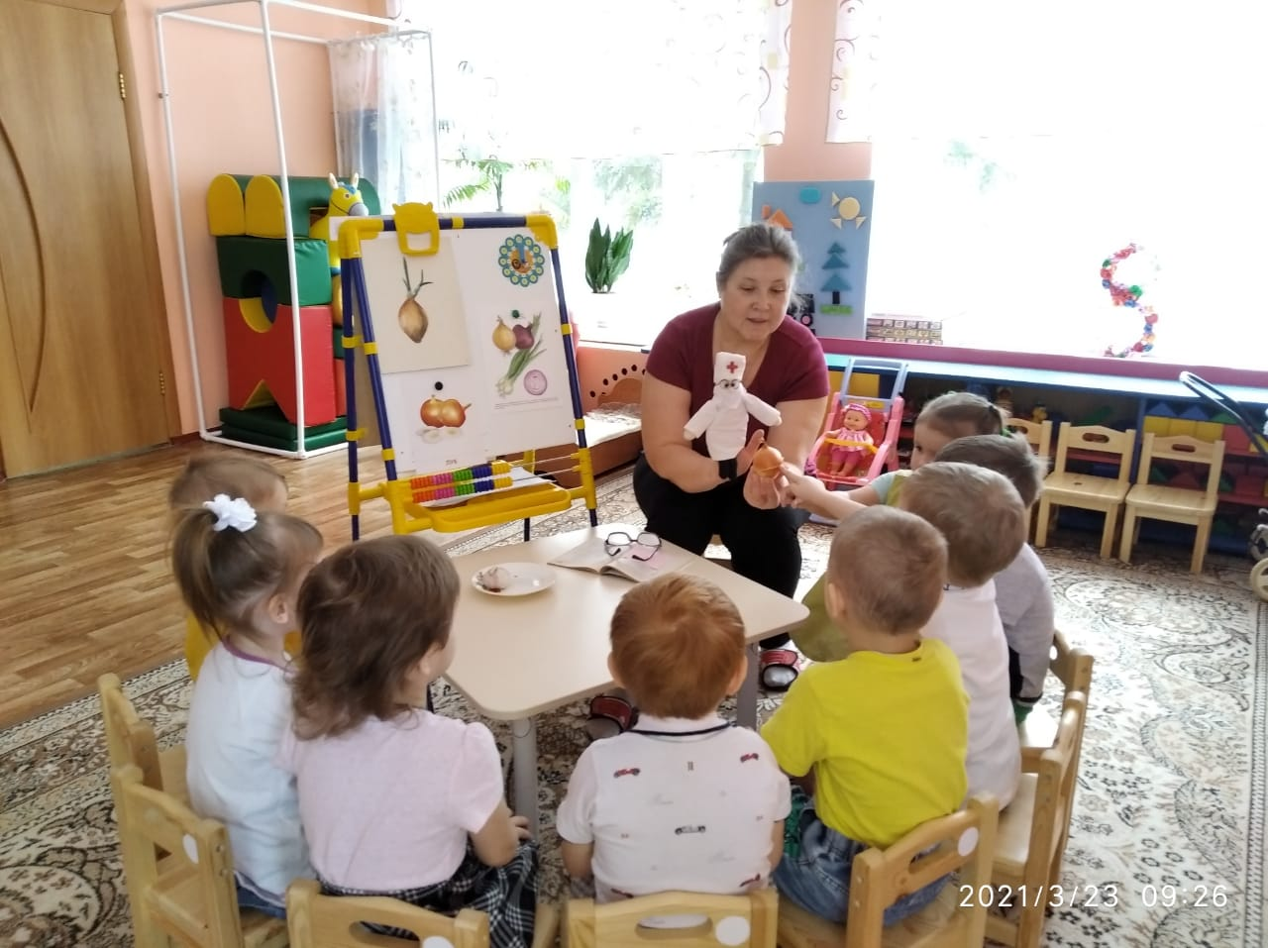

ПОДГОТОВИЛА
ВОСПИТАТЕЛЬ ВЫСШЕЙ КАТЕГОРИИ
ЩЕРБАКОВА СВЕТЛАНА АНАТОЛЬЕВНА

2021

Познавательно-исследовательский проект в первой младшей группе.

«Лук — здоровью друг».
«Здоровьесбережение детей через экологическое воспитание».
«Лук- здоровью друг».
Выполнил: воспитатель Щербакова С.А.
Тип проекта: познавательный.
Вид проекта: групповой, исследовательский.
Участники проекта: дети первой младшей группы, их родители, воспитатель, медсестра.
Сроки реализации проекта: 3 недели (март) 2021г.
Актуальность. Охрана жизни и укрепление физического и психического здоровья детей – одна из основных задач дошкольного образования. Уделять особое внимание воспитателей и родителей формированию и укреплению здоровья ребенка, с целью создания вокруг него потребности и привычки здорового образа жизни. В дошкольном детстве закладываются основы личности, в том числе позитивное отношение к природе, окружающему миру. Детский сад является первым звеном системы непрерывного экологического образования. Поэтому формирование у детей основы культуры рационального природопользования необходимо начинать с самого раннего возраста.
Мотив: В раннем возрасте дошкольников экспериментирование является одним из важных видов деятельности, а в первые три года – практически единственным способом познания мира. Дети очень любят экспериментировать. Это объясняется тем, что им присуще наглядно-действенное мышление.
Цель проекта: начальное формирования основ здорового образа жизни, через экологическое воспитание. Формирование основ исследовательской и трудовой деятельности у младших дошкольников в процессе посадки лука и наблюдения за его ростом.
Задачи проекта:
1. Укреплять и охранять здоровье детей;
2. Поощрять проявление инициативы и любознательности с целью получения новых знаний.
3. Формирование основ исследовательской и трудовой деятельности у младших дошкольников в процессе посадки лука и наблюдения за его ростом.
4. Расширять представления детей об условиях, необходимых для роста и развития растения (земля, влага, тепло, свет);
5. Формировать навыки здорового образа жизни, значимости употребления зеленого лука в пищу для здоровья человека.
Проблемы:
Как можно вырастить зелёный лук?
Чем может быть полезен лук?
Что можно делать с луком?
Образовательные области в реализации проекта: познавательное развитие, речевое развитие, художественно-эстетическое развитие, социально-коммуникативное развитие.
Предварительная работа:
Рассматривание иллюстраций лука и других овощей, чтение стихотворений о луке, загадывание загадок, пословиц, настольные игры.
Выполнение проекта:
Проект реализуется в три этапа – подготовительный, основной, заключительный.
Основные мероприятия проекта:
• Исследовательская и практическая деятельность детей по изучению особенностей выращивания лука.
• Презентация проекта «Лук – здоровью друг».
Этапы проекта:
1. Этап подготовительный, теоретический:
Подбор иллюстраций, физминутки, стихотворений, пословиц, загадок о луке. Беседа с доктором Айболитом о пользе лука. Привлечение родителей к организации и реализации проекта (подготовка земли, луковиц для посадки).
2.Этап практический:
Посадка лука разными способами в присутствии мальчика Чиполино (в воду, в землю, наблюдение за ростом лука в группе). Сюжетно-ролевая игра «Кукла заболела»; подвижная игра «Расти, расти, лучок!»; лепка «Лук – зеленый друг», рисование ладошкой «Лучок».
3.Этап заключительный:
Сбор урожая, дегустация лука (обед с зеленым луком).
Оформление фотовыставки, презентации и защита проекта «Лук – здоровью друг».
Предполагаемый результат:
1. Дети проявляют коммуникативные навыки общения в совместном труде;
2. Повышение уровня мотивации к совместной деятельности;
3. Получение первого опыта посадки луковиц, ухода и наблюдения за ними;
4. Формирование элементарных навыков исследовательской деятельности.
Реализация проекта:
1.Подготовительный этап для детей:

Понедельник:
1. Сюжетно-ролевая игра «Кукла заболела».
2. Беседа с доктором Айболитом о пользе лука.
3. Рассматривание иллюстраций (поэтапный рост луковицы).
4. Обследование луковицы (цвет, форма, запах).
5. Подвижная игра «Расти, расти, лучок!».
Вторник:
1.Беседа: «Для чего мы кушаем лучок?».
2. Чтение стихотворения «Лук».
3 Динамическая пауза про лук.
4. Отгадывание загадок о луке.
5. Дидактическая игра «Во саду - в огороде…».

Среда:
1. Заучивание пословиц о луке.
2.НОД Художественно-эстетическое развитие: лепка
Тема: «Лучок».
Программное содержание: формировать знания о цвете, форме луковицы и её листьев; формировать умение скатывать шарик, раскатывать «палочки», соединять детали друг с другом.
3. Подвижная игра «Съедобное – несъедобное».
4. Чтение стихотворений о луке Е. Попова, Е. Груданов, И. Ефремов.
Четверг:
1. Чтение сказки – притчи о пользе лука «Три брата луковки».
2.НОД Художественно-эстетическое развитие: рисование ладошкой.
Тема :«Лук – зеленый друг».
Программное содержание: формировать умение рисовать ладошкой.
3.Дидактическая игра: «Огород круглый год».
4. Чтение стихотворений Е. Борисова, А. Тесленко, Л. Генералова.
5. Подвижная игра «Расти, расти, лучок!».
Пятница:
1.Беседа: «Польза лука для человека».
2. Заучивание пословиц о лучке.
3. Рассматривание иллюстраций о пользе лука.
4. Отгадывание загадок о луке.
5. Подвижная игра «Съедобное – несъедобное».
Подготовительный этап для воспитателей:
1. Разработка стратегии реализации проекта.
2. Подбор материала по теме «Лук. Свойства лука. Стихи, поговорки про лук».
3. Составление плана, определение целей и задач проектной деятельности.
Подготовительный этап для родителей:
1. Консультация для родителей по теме проекта «Лук- здоровью друг».
2. Подготовка земли, луковиц для посадки.
2.Практический этап:
1.НОД социально-коммуникативное развитие трудовая деятельность:
«Посадим лук».
Программное содержание: формировать умение детей сажать лук; расширять представления детей об условиях, необходимых для роста и развития растения. Беседы и наблюдение за ростом лука.
2. Беседы и наблюдение за ростом лука.
Программное содержание: вовремя полить, взрыхлить почву; учить наблюдать делать выводы; воспитывать желание производить трудовые действия в самостоятельной игровой деятельности.
3.Заключительный этап:
1. Сбор урожая, дегустация лука (обед с зеленым луком).
2. Оформление фотовыставки по проекту «Лук – здоровью друг».
3. Создание презентации проекта «Лук – здоровью друг».
4. Защита проекта.
